ДЕПАРТАМЕНТ ОБРАЗОВАНИЯ ГОРОДА МОСКВЫ
ЦЕНТРАЛЬНОЕ ОКРУЖНОЕ УПРАВЛЕНИЕ ОБРАЗОВАНИЯ
ГОСУДАРСТВЕННОЕ БЮДЖЕТНОЕ ОБЩЕОБРАЗОВАТЕЛЬНОЕ УЧРЕЖДЕНИЕ
СРЕДНЯЯ ОБЩЕОБРАЗОВАТЕЛЬНАЯ ШКОЛА № 1323
Адрес: 115035, ул. Большая Ордынка, д.15
тел./факс: +74959512828

История моей семьи

Работу выполнила:
Ученица 9 «А» класса,
Чеснокова Мария

Москва 2013
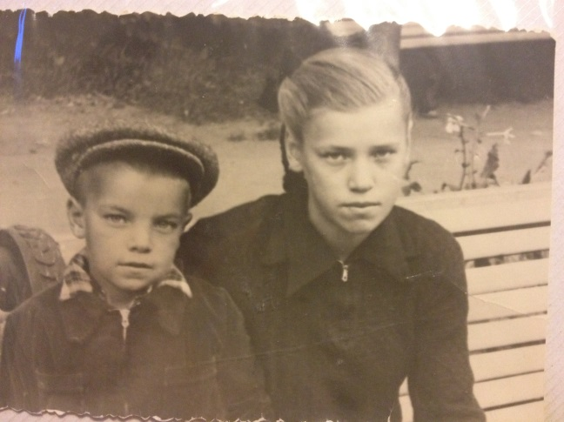
Незадолго до начала Великой Отечественной войны родилась моя бабушка, звали ее Нина. Росла она в интеллигентной семье в Москве. Стефан (папа моей бабушки) был ресторатором, а Анисья (мама) – бухгалтером. Спустя 8 лет после появления Ниночки, родился второй ребенок в семье Фроловых - Анатолий, который, впоследствии, стал Архиепископом Алексием Костромским и Галичским. Родился он 27 марта 1947 года в праздник иконы Феодоровской Божией Матери. Нина и Анатолий (моя бабушки и ее брат), были очень дружны. Бабушка ходила на всевозможные занятия: вязание, вышивка, шитье, кройка. По всем кружкам водила и своего братика. Закончив школу, Анатолий на 3 года уехал на Север. По своем возвращении он зашел в храм Петра и Павла и там познакомился со старцем схиархимандритом Григорием (Давыдовым) и схиархимандритом Серафимом (Тяпочкиным), которые, впоследствии, духовными наставлениями и советами, в его молодые годы, укрепляли в выбранном пути.
Постригальным отцом стал архимандрит Иннокентий (Просвирнин), известный ученый, библиограф и историк.
По благословению старцев, Анатолий Фролов в1972 году поступил в Московскую духовную семинарию, закончив ее, он поступил в Московскую духовную академию, которую окончил в 1979 году со степенью кандидата богословия.
25 марта 1979 года был пострижен в монашество с именем Алексий.
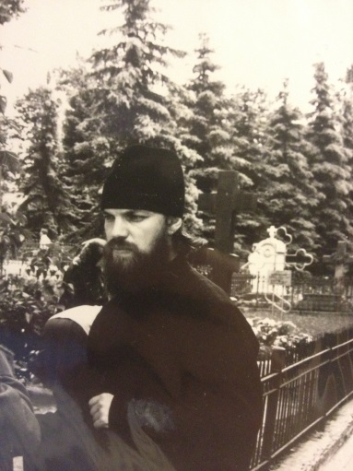
Владыка Алексий вырос под присмотром множества старцев, которые заложили в нем основы строжайшего по духу следования аскетической традиции. Владыка же взял под свой присмотр мою маму (Веру).
Много лет архиепископ Алексий стоял за сохранение богослужебной традиции.
20 лет владыка Алексей являлся наместником Новоспасского московского ставропигиального монастыря ( с 1991 по 2010 ).
Он не только восстановил из руин монастырь, но и снискал огромную любовь прихожан. К владыке всегда можно было прийти за советом, он выслушивал и утешал. Никого не оставлял без внимания!
Я не знала своих дедушек, так как они скончались еще до моего рождения. Но владыка заменил мне их. Мы виделись не очень часто, но мне запоминался надолго каждый его приезд. Но потом он уехал в Кострому. Это была сложная перемена как для нас, так и для него. Но он принял это послушание и выполнял его со всей своей любовью и ответственностью. Мы с семьей, как и многие прихожане Новоспасского монастыря,
постоянно приезжали в Кострому к владыке. Иногда мы там жили и по нескольку месяцев. И неважно, где мы находились, нам было хорошо рядом с владыкой.
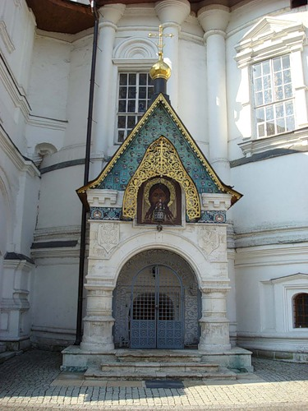
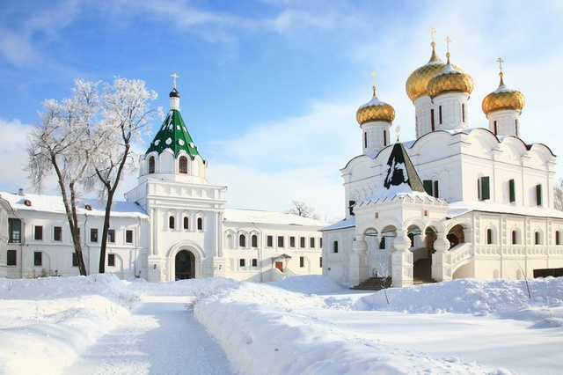 Владыка, рожденный в день празднования иконы Феодоровской Божией Матери, попал неслучайно в Новоспасский монастырь, где находилась усыпальница Бояр Романовых, а затем, попав в Костромскую землю, откуда пошел род Романовых. Также в Костроме находится чудотворный образ Феодоровской Божией Матери, покровительствующий Дому Романовых. Владыкина деятельность была связана с возрождением царской династии. Владыка повлиял на многих, особенно на нашу семью. Я не представляю жизнь без Бога и с раннего детства посещаю храм. Православные праздники, такие как Пасха и Рождество Христово оставили в моем сердце теплые детские воспоминания благодаря Владыченьке. Ночные длинные Пасхальные службы В Новоспасском монастыре до 4 часов утра были яркими и светлыми событиями, которые запоминаются на всю жизнь.
На фотографии: Свято-Троицкий Ипатьевский монастырь в Костроме
Усыпальница бояр Романовых в Новоспасском монастыре
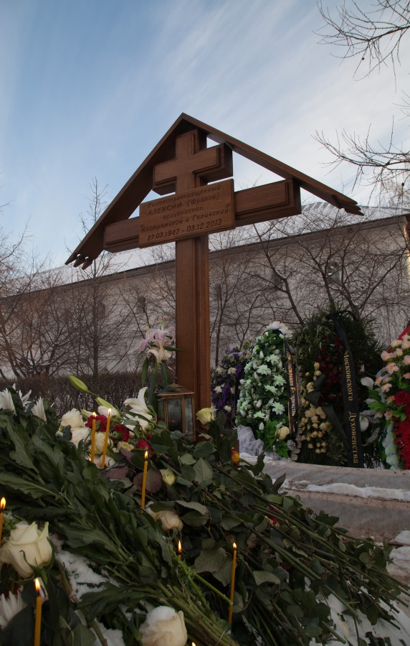
Последние два года на земле для нашего владыки были очень трудными. Он нес тяжелый крест - болезнь. Но мы до последнего дня верили в то, что все будет как раньше.
Упокоился он вместе со своим духовным отцом Иннокентием в Новоспасском монастыре.
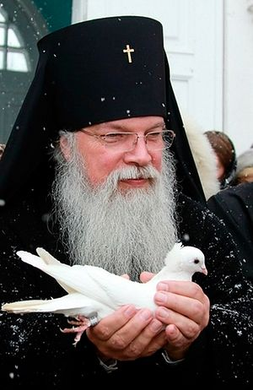
Вечная память!

Приложение

